医学院 学院2025年（下）处置资产图片
（名称和型号相同的资产，资产编号连续的填写始、末资产号，不连续的用逗号隔开。）
资产名称： | 烘箱台（南京科雄） | 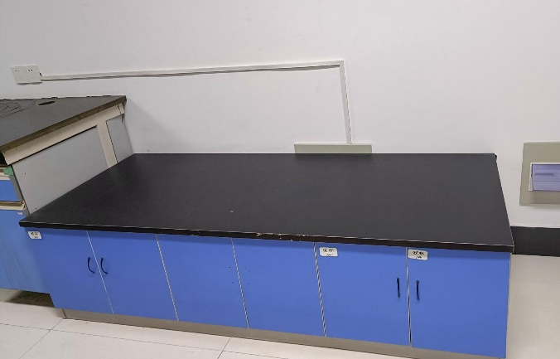
数量： | 1
资产编号： | 00061240
资产名称： | 分光光度计 | 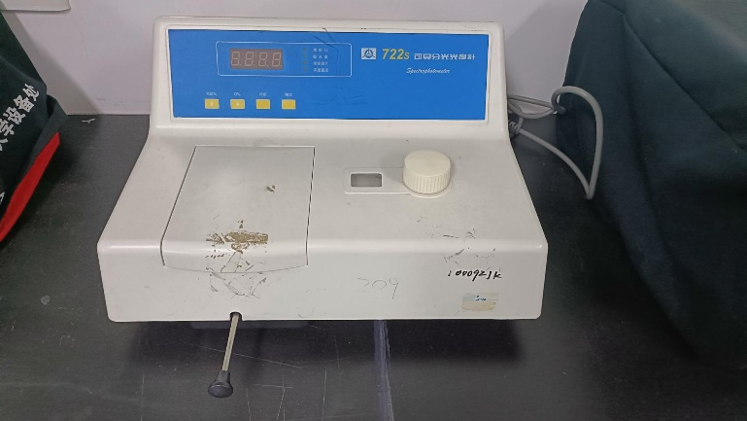
数量： | 1
资产编号： | 00061313
资产名称： | 轮椅 | 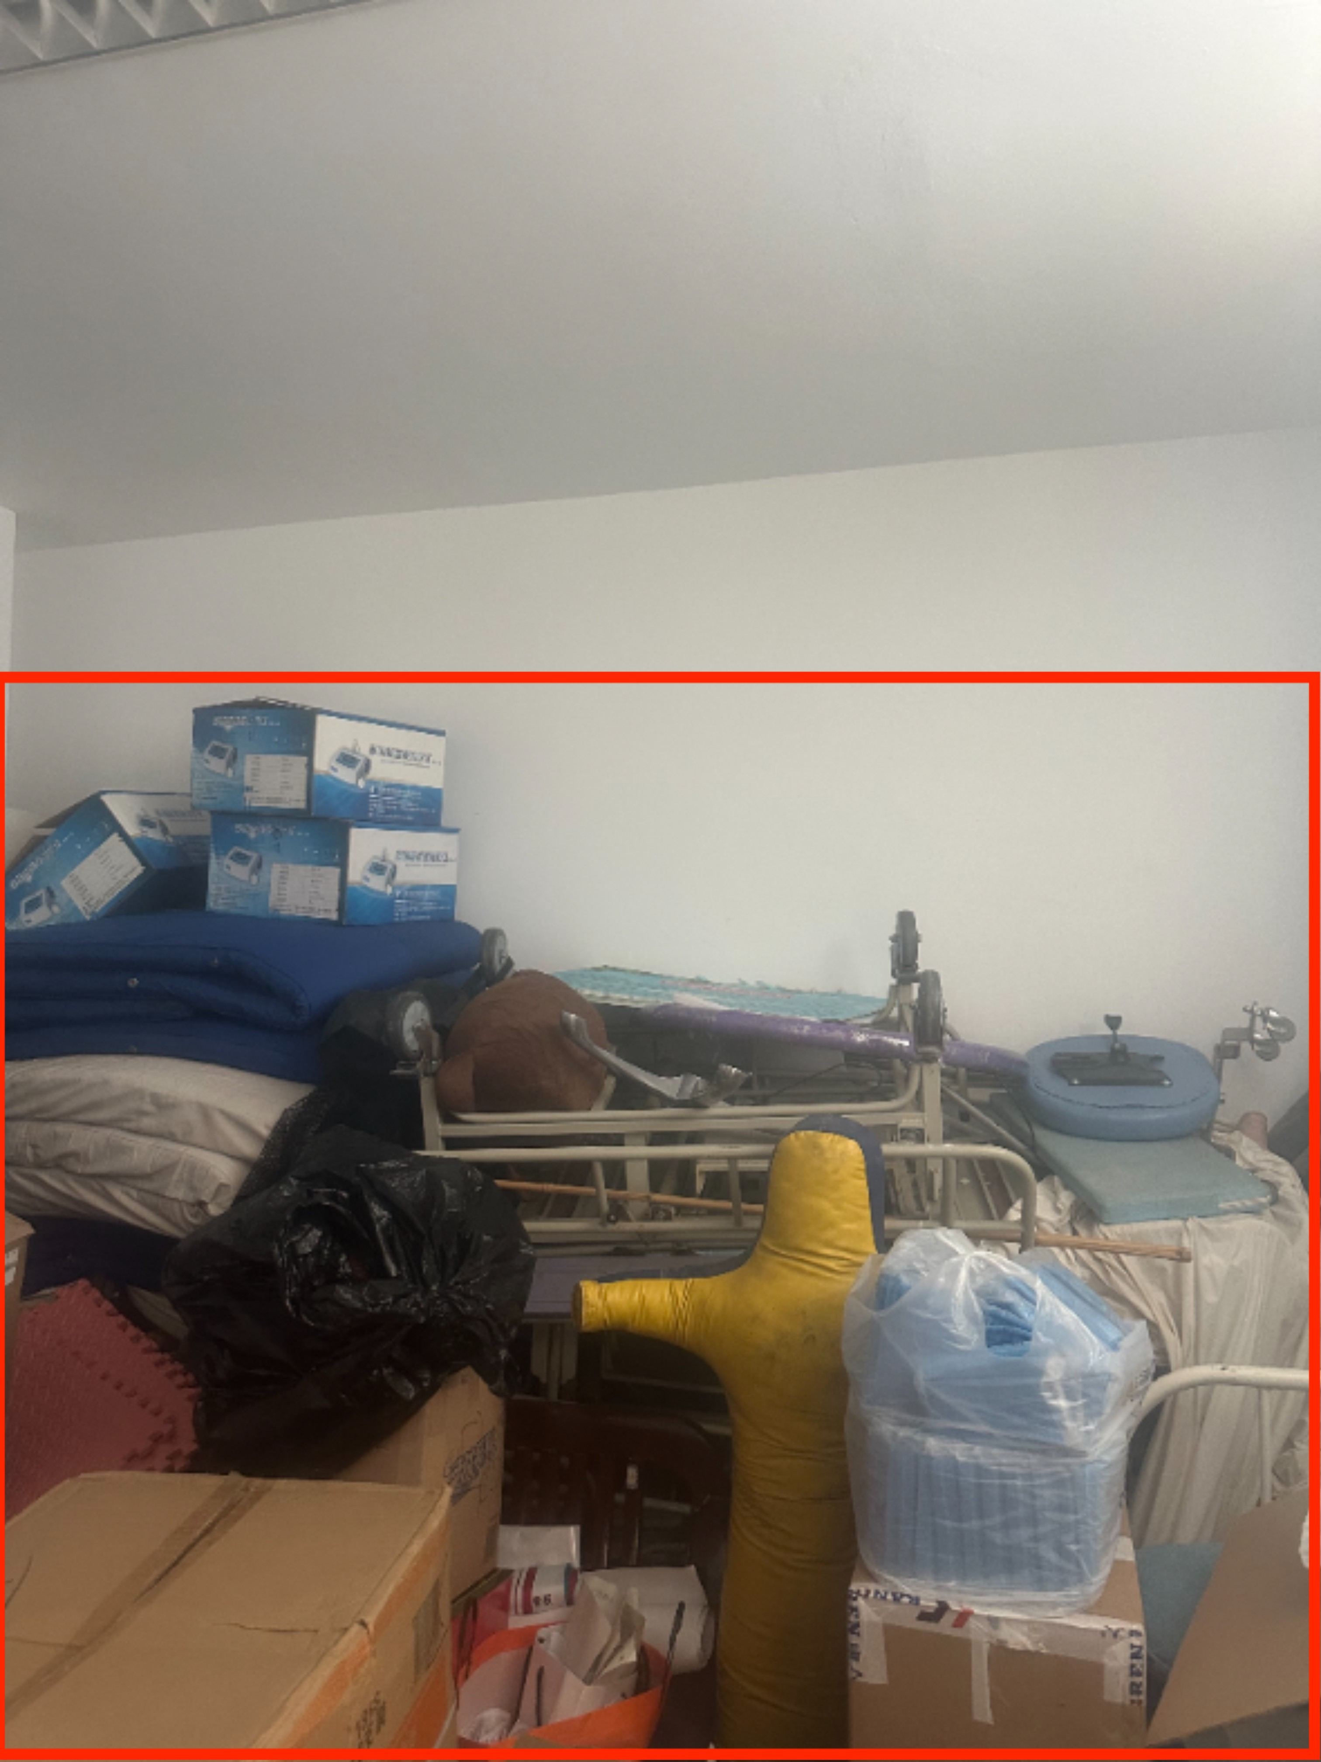  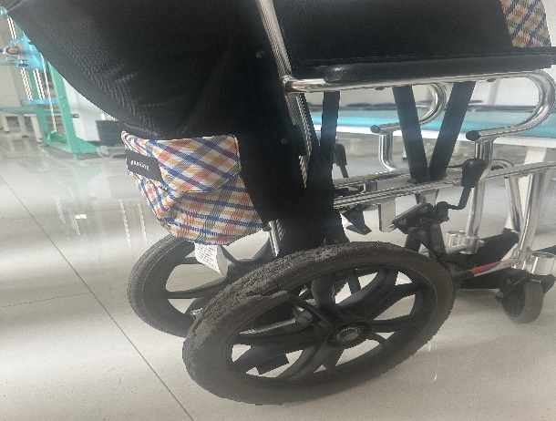
数量： | 5
资产编号： | 00028356  00028488  00028894  00028070  00027943
资产名称： | 经络导平仪 | 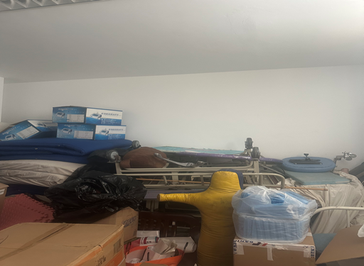
数量： | 1
资产编号： | 00028346
资产名称： | 手指功能训练器 | 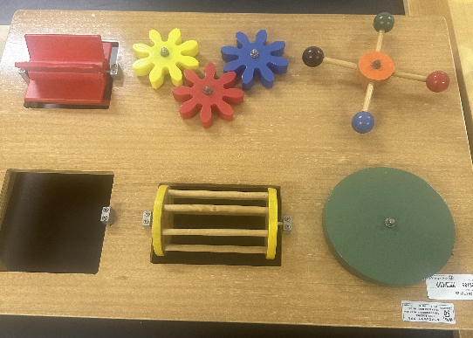
数量： | 1
资产编号： | 00028785
资产名称： | 手平衡协调训练器 | 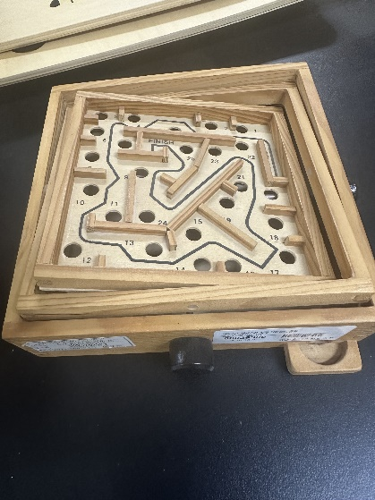
数量： | 1
资产编号： | 00029300
资产名称： | MM-3脉象模型 | 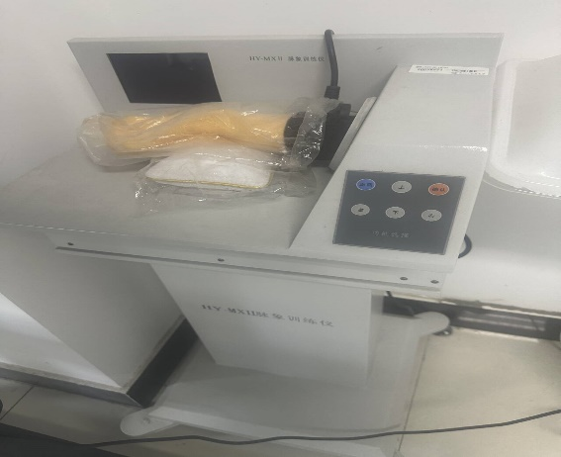
数量： | 1
资产编号： | 00028934
资产名称： | 不锈钢尸槽 | 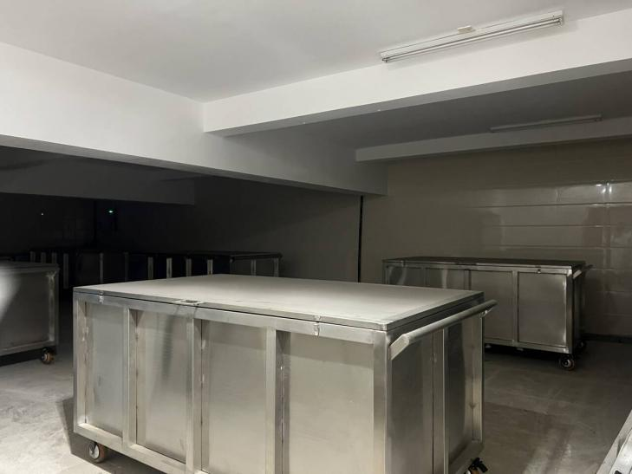
数量： | 6
资产编号： | 00028835
资产名称： | 铝制标本陈列橱 | 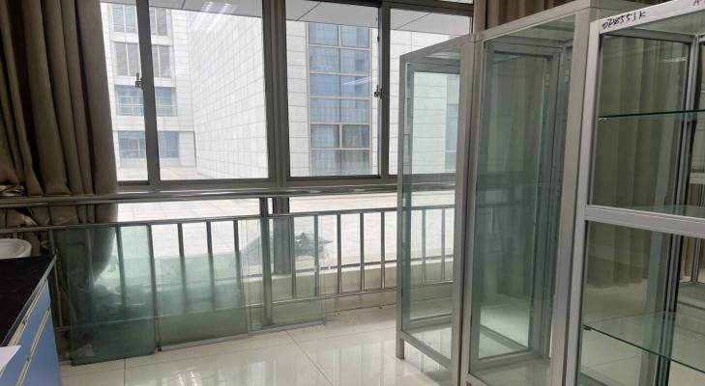
数量： | 1
资产编号： | 00061288
资产名称： | 标本陈列柜（南京科雄） | 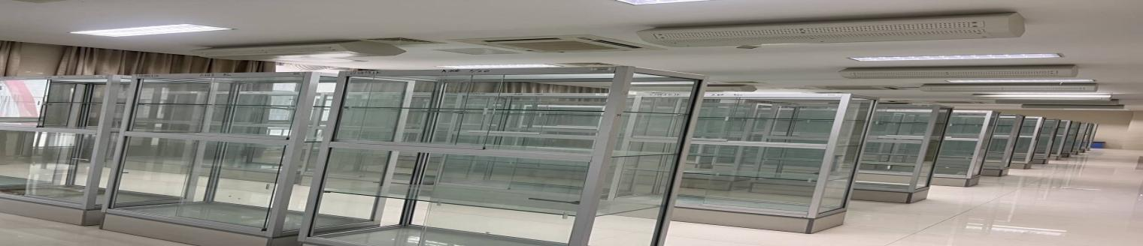
数量： | 62
资产编号： | 00061353
资产名称： | 课桌式解剖台(上海弘联) | 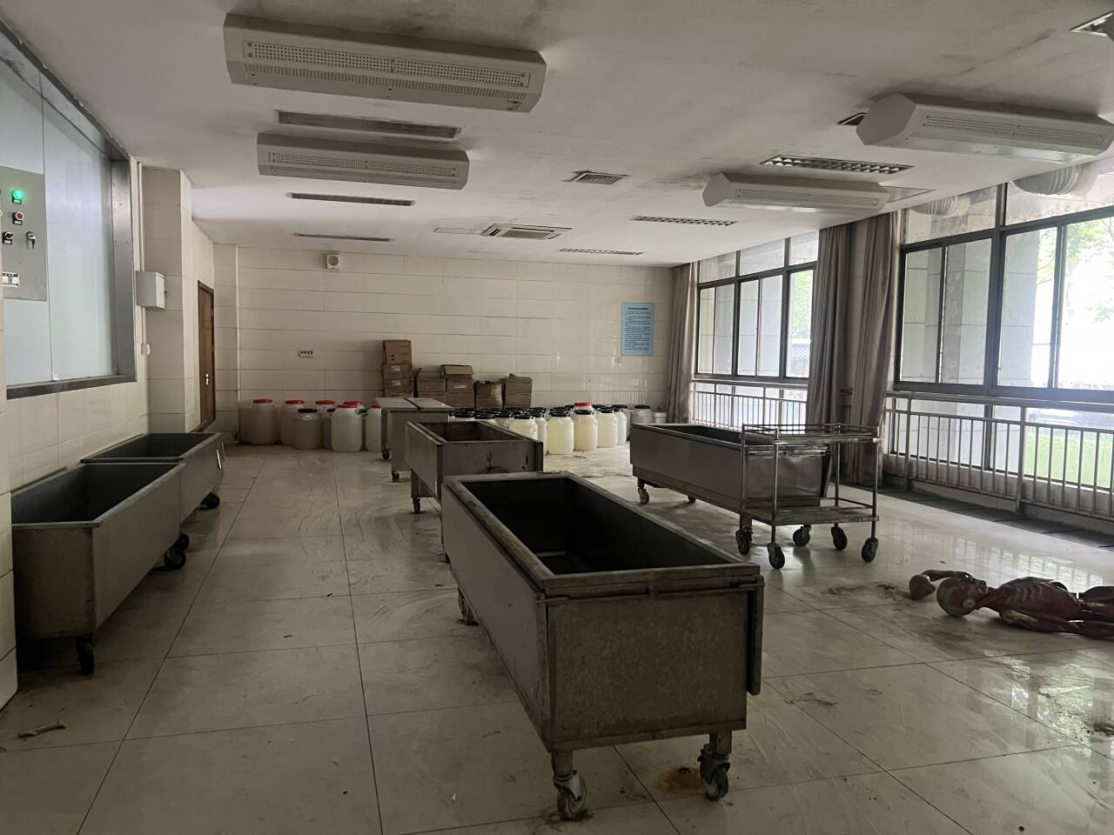
数量 | 4
资产编号： | 00061459
资产名称： | 打印机 | 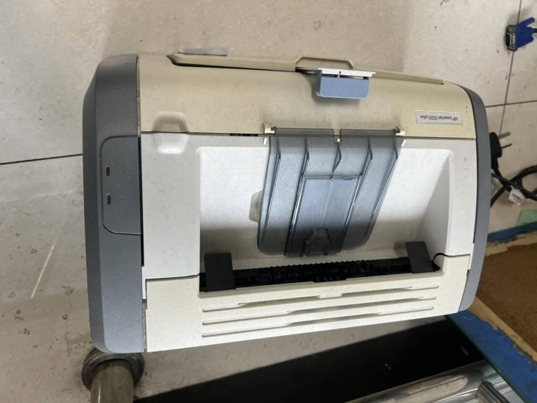
数量： | 1
资产编号： | 00061475
资产名称： | 成尸
数量： | 4
资产编号： | 00068782
资产名称： | 多媒体讲台（南京科雄 | 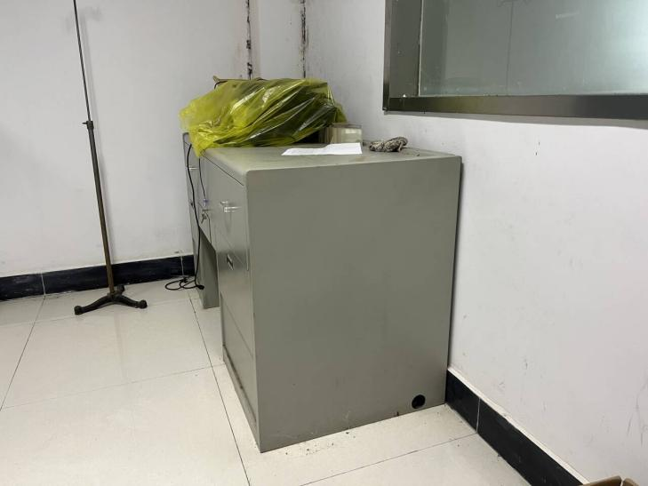
数量： | 1
资产编号： | 00068765
资产名称： | 铝制标本陈列橱(20) | 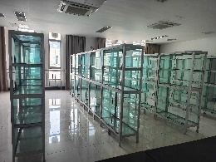
数量： | 1
资产编号： | 00069236
资产名称： | 生物显微镜(北京泰克) | 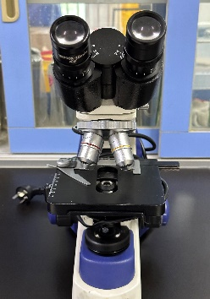
数量： | 1
资产编号： | 00068933
资产名称： | 酶联免疫检测仪 | 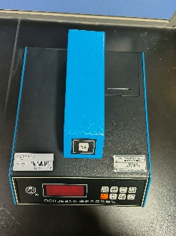
数量： | 1
资产编号： | 00068929
资产名称： | 洗涤台（南京科雄） | 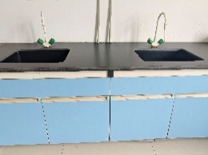
数量： | 1
资产编号： | 00061302
资产名称： | 稳压稳流电脉仪（南京新中惠) | 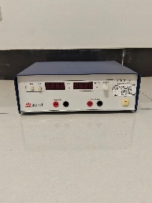
数量： | 1
资产编号： | 00061374
资产名称： | 中央台（南京科雄） | 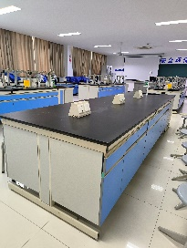
数量： | 1
资产编号： | 00061590
资产名称： | 多媒体讲台 | 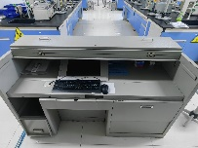
数量： | 1
资产编号： | 00061357
资产名称： | 中央台
数量： | 1
资产编号： | 00061358
资产名称： | 中央台
数量： | 1
资产编号： | 00061420
资产名称： | 分光光度计 | 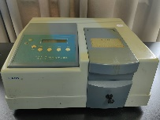
数量： | 1
资产编号： | 00180833
资产名称： | 分析天平 | 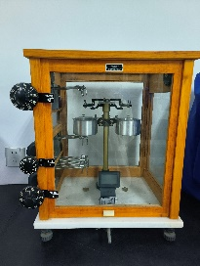
数量： | 1
资产编号： | 00061415
资产名称： | 分析天平
数量： | 1
资产编号： | 00061531
资产名称： | 震荡水溶箱 | 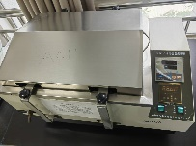
数量： | 1
资产编号： | 00010398
资产名称： | 电子天平 | 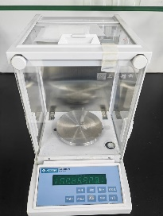
数量： | 1
资产编号： | 00069025
资产名称： | 水浴锅 | 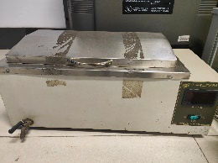
数量： | 2
资产编号： | 无

